CENTRO DE DOCUMENTACIÓN CIDAP

Fuente: El Comercio
Fecha: Domingo 13 de Noviembre de 2015
Página: 3 Tendencias
Año: 110
Edición: 41002
Descriptor: OTAVALONGO UN MUSEO VIVIENTE, MUSEO ESCUELA DE ARTE Y KICHWA, OTAVALO MUSEO.

EN TOTAL 12 PERSONAS DAN VIDA A ESTE MUSEO, EN EL QUE SE PERMITE A LOS TURISTAS QUE TOQUEN LAS PIEZAS EXHIBIDAS E INTERACTÚEN CON LOS EXPOSITORES

Otavalango: un museo- escuela de arte y kichwa
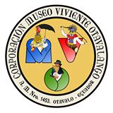

El sonido de las cuerdas de un violín escapa de una de las salas del Museo Viviente Otavalango. El artista Ati Cachimuel, músico de los grupos Yarina y Nin, enseña allí a interpretar instrumentos de cuerda y de viento a 15 alumnos desde los 10 años de edad.
Los talleres permanentes de música se dictan cuatro días a la semana. La mayoría de los estudiantes son indígenas amantes de los ritmos andinos, como Taqui Velásquez, de 11 años, a quien le apasiona el violín. Cuenta que todos los días viaja 30 kilómetros desde la comunidad de Espejo hasta el museo, que está en Otavalo.
El área de música está junto a la sala de danza, en la que funciona el Centro Cultural Yawar Wanki (hermanos de sangre). En este sitio también se ofrecen cursos de kichwa.

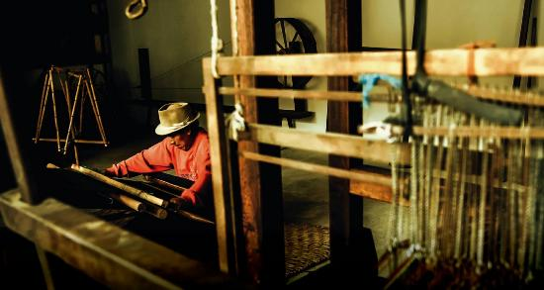
E n otro extremo del local se escucha el golpeteo de los telares manuales, donde Rosita Espinoza, Luis y René Zambrano peinan lana de oveja, la transforman en finos hilos y confeccionan bufandas, ponchos y pulseras. En total, hay 12 personas que dan vida a este museo, que funciona en las instalaciones de la antigua fábrica textil San Pedro, en el norte de Otavalo (Imbabura).
A diferencia de otros centros de exposiciones, aquí los visitantes pueden tocar las piezas e interactuar con los expositores. "Ese es el sentido del Museo Viviente Otavalango, que muestra parte de los saberes y costumbres del pueblo kichwa de Otavalo", explica Luzmila Zambrano, coordinadora general y guía del centro de atracción turística.
E n una de las áreas del museo hay diversos trajes de fiesta, de donde se destaca el de coraza, tapizado de cadenas, medallas, mullos y monedas. "La elaboración de un traje como este cuesta USD 1 000", explica Zambrano a los voluntarios Austin Nguyen (Estados Unidos) y Sowmaya Difallah (Inglaterra).
E n una de las paredes hay herramientas, como un yugo para arar la tierra. El corazón del museo es el taller de tejidos, y sus telares manuales fueron traídos por los socios del museo: vecinos de 19 comunidades que adquirieron el predio de tres hectáreas con un préstamo de USD 650 000.
Este es un telar de cintura (callua), que se utilizaba antes de la llegada de los españoles. Con esta herramienta se elaboraba toda la ropa de los indígenas", asegura Rosita Espinoza, mientras elabora una fama roja en un telar rústico con tecnología traída de España.
R ené Zambrano, presidente de Otavalango, comenta que los recorridos guiados en el museo-escuela duran tres horas. La entrada cuesta USD 3 para los turistas nacionales y USD 7 para los extranjeros.
El recorrido finaliza con una charla de las bondades medicinales de las plantas, a cargo del yachac José Manuel Carrascal, de Ilumán, y una partera de Cotacachi. Ellos conocen las medicinas ancestrales del pueblo. "Q ueremos mantener vivos los saberes de nuestras mamas y taitas", dice Ali Cachimuel, mientras entona un sanjuanito en violín.

